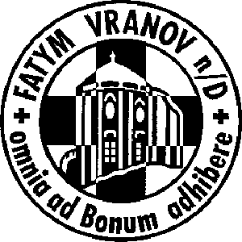
FATYM Vranov nad Dyjí, Náměstí 20, 671 03 Vranov nad Dyjí;
- 515 296 384, email: vranov@fatym.com; www.fatym.com
Bankovní spojení: Česká spořitelna č.ú.:1580474329/0800

7.4. 2.neděle velikonoční - Božího Milosrdenství
7,30 Štítary – mše svatá – mše svatá s pomazáním nemocných
8,30 Plenkovice
9,15 Vranov - mše svatá – mše svatá s pomazáním nemocných
10,00 Olbramkostel
11,11 Lančov – mše svatá – mše svatá s pomazáním nemocných

8.4. pondělí Slavnost ZVĚSTOVÁNÍ PÁNĚ
18,00 Šumná – mše svatá

9.4. úterý po 2. neděli velikonoční sv. Marie Kleofášova
18,06 Štítary - mše svatá

10.4. středa po 2. neděli velikonoční sv. Michael de Sanctis
7,30 Olbramkostel – mše svatá
17,00 Šumná – svatá půlhodinka
18,00 Lančov – mše svatá

11.4. čtvrtek sv. Stanislava, biskupa a mučedníka
17,00 Vranov - mše svatá
18,00 Šumná - mše svatá

12.4. pátek po 2. neděli velikonoční sv. Julius
8,00 Vranov - mše svatá
16,30 Olbramkostel - mše svatá
18,00 Plenkovice – mše svatá
18,06 Štítary – mše svatá

13.4. sobota po 2. neděli velikonoční - sobotní památka Panny Marie
16,00 Podmyče - mše svatá
18,00 Zadní Hamry - mše svatá

14.4. 3.neděle velikonoční
7,30 Štítary – mše svatá
8,30 Plenkovice
9,15 Vranov - mše svatá
10,00 Olbramkostel
11,11 Lančov – mše svatá
11,15 Šumná - mše svatá
Heslo: Není důvod k naříkání: vše přebíjí Zmrtvýchvstání!

